**Лабораторная работа № 5**

**РАБОТА С ФАЙЛАМИ. РАЗРАБОТКА СИНТАКСИЧЕСКОГО АНАЛИЗАТОРА. ВЫВОД ФОРМАТИРОВАННЫХ ДАННЫХ В ФОРМАТЕ JSON**

**Вариант 12.**

**Цель работы:** изучить работу с файлами с помощью функций из стандартной библиотеки; рассмотреть понятие синтаксического анализа текста и ознакомиться с его применением на языке Python; изучить возможности взаимодействия Python с форматом хранения данных JSON.

**Краткая теория**

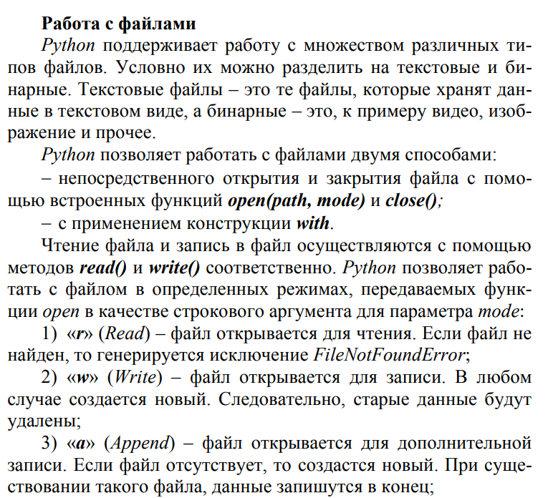

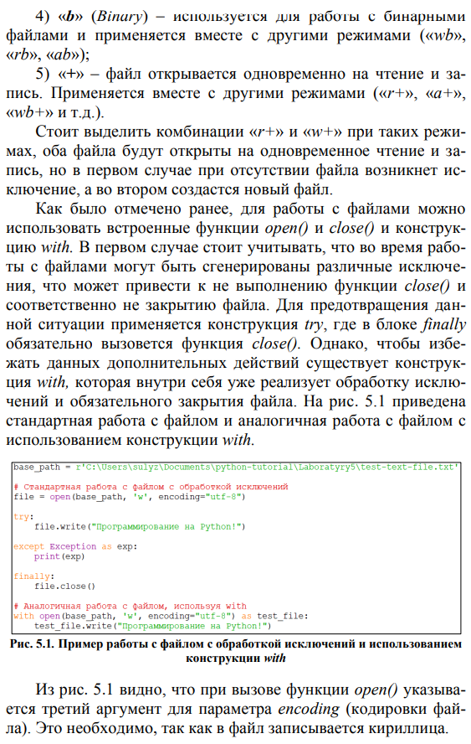

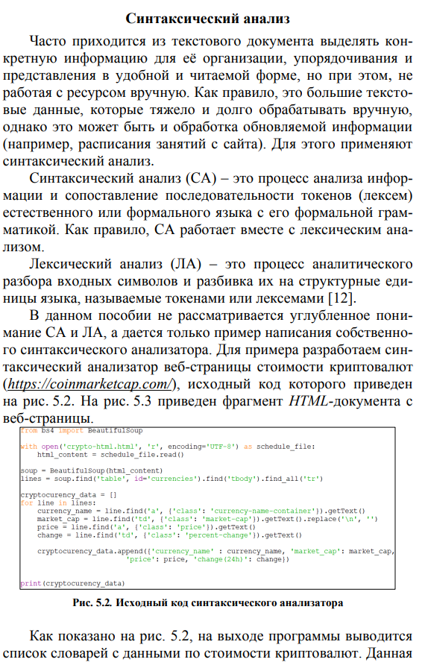

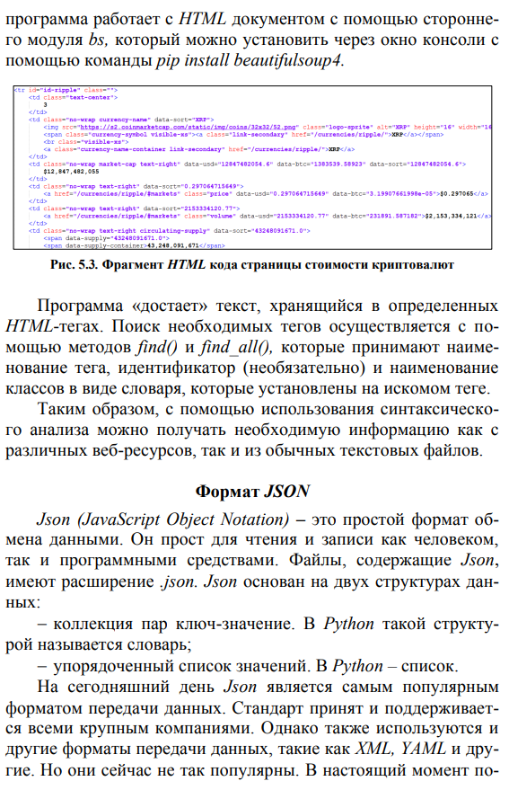

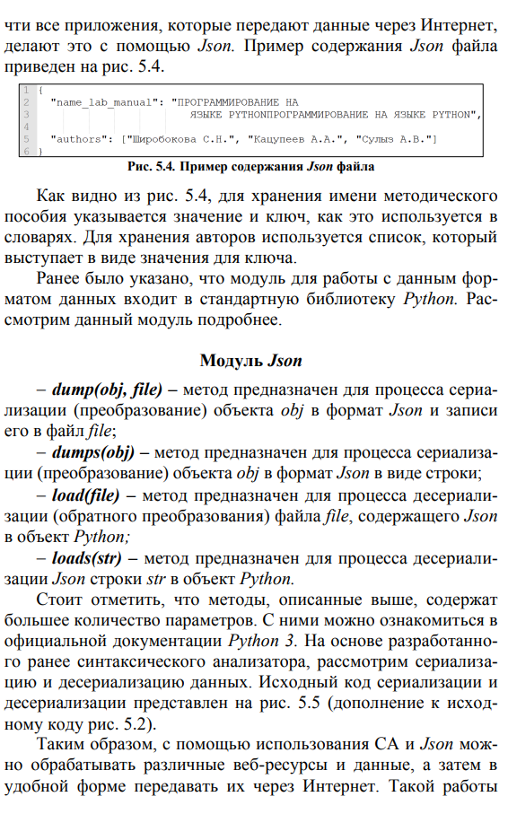

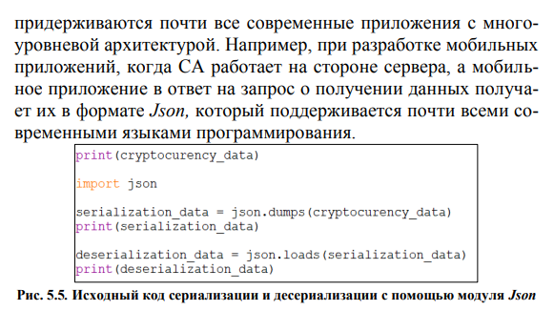

**Задание12.** **Вариант 12.**

Написать функцию, принимающую словарь, который может содержать любые элементы и конвертирует в Json только те элементы, значения которых являются списками, содержащими только целочисленные значения.

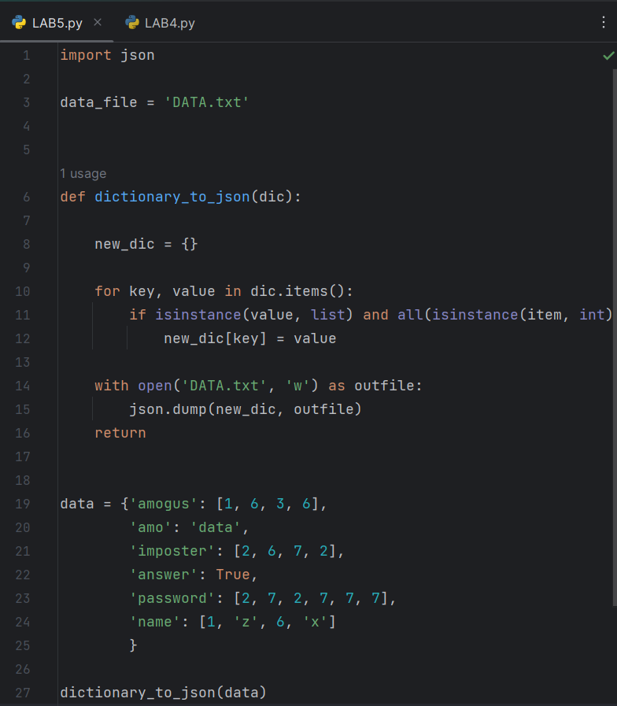

Рисунок 1.1 – код программы.

Результат работы программы представлен на рисунках 1.2

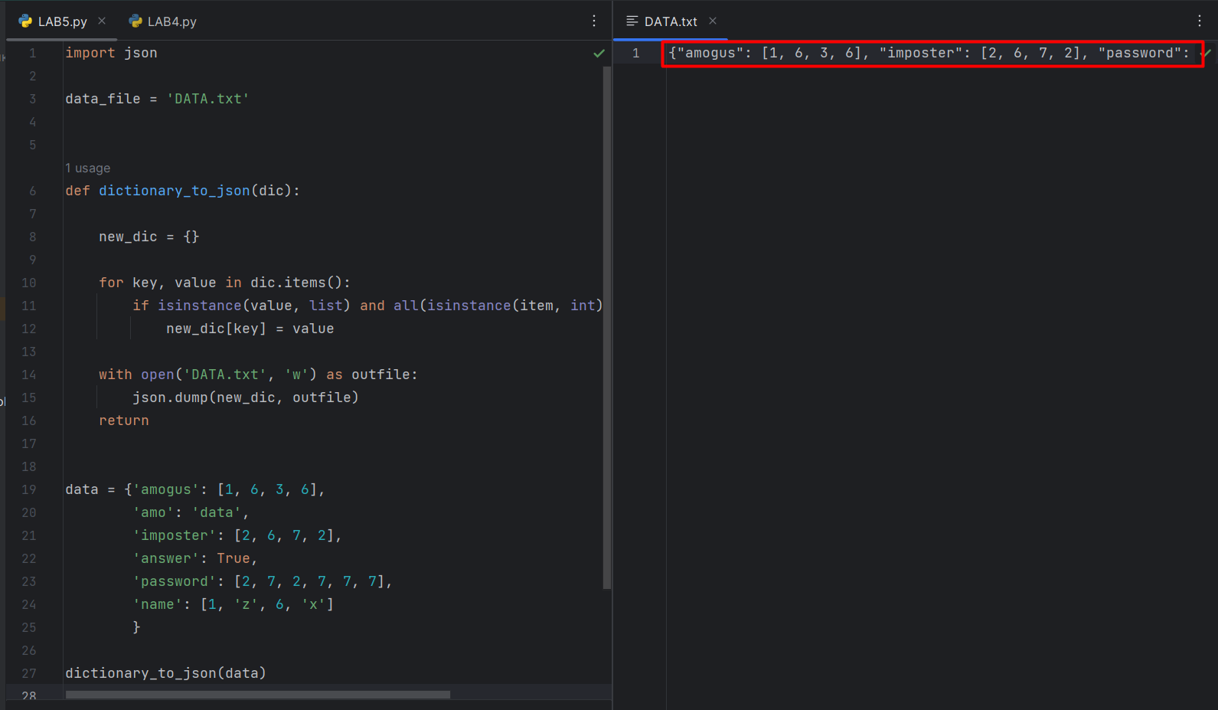

Рисунок 1.2 – результат работы программы.

**Вывод**: в результате проделанной была изучена работа с файлами с помощью функций из стандартной библиотеки; рассмотрено понятие синтаксического анализа текста и ознакомлено его применение на языке Python; изучены возможности взаимодействия Python с форматом хранения данных JSON..

|  |  |
| --- | --- |
| Выполнили | Свичко Д.Е. |
| Проверил | Елкин Н.С. |